# DAFTAR PUSTAKA

Aminuddin, & Nasution, R. (2022). Strategi Pengawasan Bawaslu Deli Serdang Pada Pemilu Tahun 2024. *Mitra Abdimas: Jurnal Pengabdian Kepada Masyarakat*, *1*(2), 65–71. https://doi.org/10.57251/mabdimas.v1i2.385

Bruno, L. (2019). Partisipasi Masyarakat. *Journal of Chemical Information and Modeling*, *53*(9), 1689–1699.

David, F. R. (2017). Management strategies: *Organisational Behaviour for Social Work*, 119–126. https://doi.org/10.2307/j.ctt1t891zp.14

Durbridge, W. S., & MR. Wade, T. (2008). A preliminary controlled. *Journal of the American Academy of Child & Adolescent Psychiatry*, *47*(8), 937–947.

Duto, F. P. (2023). *Strategi Pengawasan Pelanggaran Pemilihan Umum 2024 (Studi di Bawaslu Provinsi Lampung*. *2024*(1), 20. http://digilib.unila.ac.id/id/eprint/71228%0Ahttp://digilib.unila.ac.id/71228/3/Skripsi Tanpa.pdf

Ferdinand, B. T. (2010). *Partisipasi Warga Sekolah Dalam Pelaksanaan Program Pendidikan Inklusif Di Sd Negeri Kejayaan (2012)*. 201–202.

Gitleman, L., & Kleberger, J. (2014). Partisipasi Vertikal Dan Horizontal. *Paper Knowledge . Toward a Media History of Documents*, 7–22.

Issn, I., Ilmu, F., & Universitas, P. (2023). *Blantika : Multidisciplinary Jornal Peran Bawaslu Kabupaten Muaro Jambi Dalam Mengawasi Pemilu Serentak Tahun 2019*. *2*(2), 290–299.

Jihad, O., & Saputra, S. (2019). *jurnal Strategi Badan Pengawas Pemilu (Bawaslu) Untuk Mendorong Partisipasi Masyarakat Dalam Pengawasan Pemilu Legislatif Tahun 2019 (Studi Kasus Di Bawaslu Dompu)*. *2019*, 21–24.

Kota Tegal Dalam Angka 2023_2024. (n.d.). *Kota Tegal Dalam Angka 2023_2024*.

Perencana, F., Madya, A., Pemantauan, D., Pembangunan, P., Kalimantan, B. W. S., Selor, V. T., Rt, J. B., & Utara, K. (2022). *Jurnal kebijakan pemerintahan*. *5*(1), 20–28.

Pulungan, M. C., Rahmatunnisa, M., & Herdiansyah, A. G. (2020). Strategi KPU Kota Bekasi dalam meningkatkan Partisipastif Pemilih Disabilitas. *Jurnal Politik Islam*, *3*(2), 251–272.

Sururama, R., & Amalia, R. (2020). *Pengawasan Pemerintah*.

Syahputri, N. A., & Adi, N. (2020). Pengawasan Pelaksanaan Tugas Pegawai oleh Pimpinan di Kantor. *Jurnal Pendidikan Tambusai*, *4*(3), 3052–3063.

Syarbaini, S., Nur, S. M., & Anom, E. (2021). *Teori , Media Dan Strategi*. 127–135.

Timpal, E. T. ., Pati, A. B., & Pangemanan, F. (2021). Strategi Camat Dalam Meningkatkan Perangkat Desa di Bidang Teknologi Informasi di Kecamatan Ratahan Timur Kabupaten Minahasa Tenggara. *Jurnal Governance*, *1*(2), 1–8.

Tegalkota.bawaslu.go.id/berita. (2024). Bawaslu Kota Tegal Gelar Siaga Pengawasan 1 Tahun Menuju Pemilu 2024. <https://tegalkota.bawaslu.go.id/berita/bawaslu-kota-tegal-gelar-siaga-pengawasan-1-tahun-menuju-pemilu-2024>

UU Nomor 7 Tahun. (2017). UU Nomor 7 Tahun 2017. *Jurnal Supremasi*, *9*(2), 17–27.

Wardiyanti, M., Noer, S., & Huda, M. (2023). Strategi Badan Pengawas Pemilihan Umum Kabupaten Jombang Dalam Mencegah Pelanggaran Pemilihan Umum 2019. *Jurnal Hukum …*, *2*(4). https://ejurnal.politeknikpratama.ac.id/index.php/jhpis/article/view/2645%0Ahttps://ejurnal.politeknikpratama.ac.id/index.php/jhpis/article/download/2645/2520

Winarto, A. E., Huda, H. M. D., & Ningtyas, T. (2022). Peran Bawaslu Dalam Meningkatkan Partisipasi Masyarakat Pada Pengawasan Pemilu 2019. *Reformasi*, *12*(2), 331–343. https://doi.org/10.33366/rfr.v12i2.3742

# LAMPIRAN

Dokumentasi Wawancara dengan informan

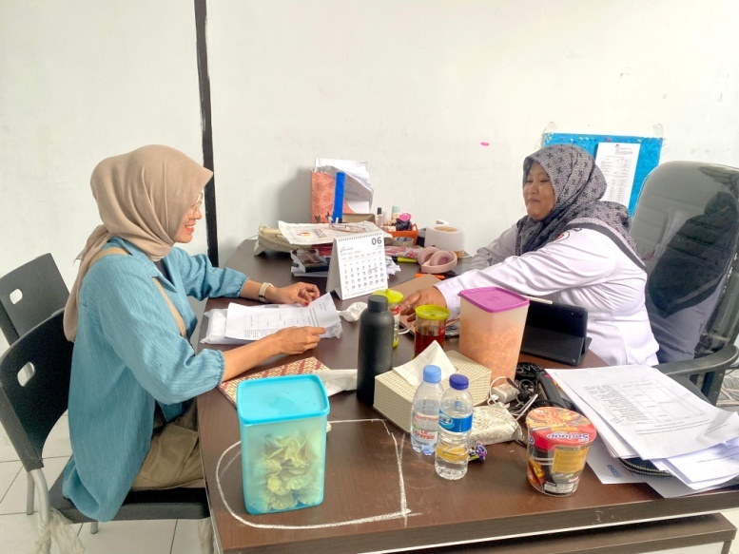

Wawancara bersama Ibu Nur Aliyah Saparida , S.E. selaku Komisioner Bawaslu Kota Tegal Bagian Partisipasi Masyarakat.

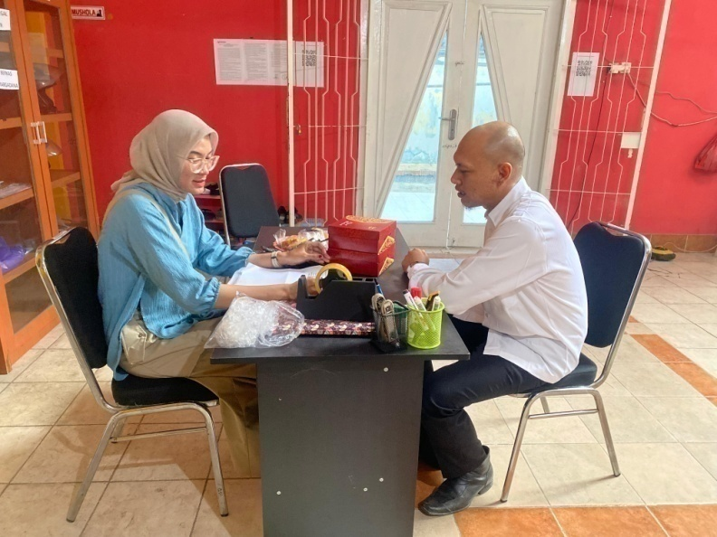

Wawancara bersama Bapak Fauzi Romadhoni selaku Ketua Panwascam Tegal Selatan

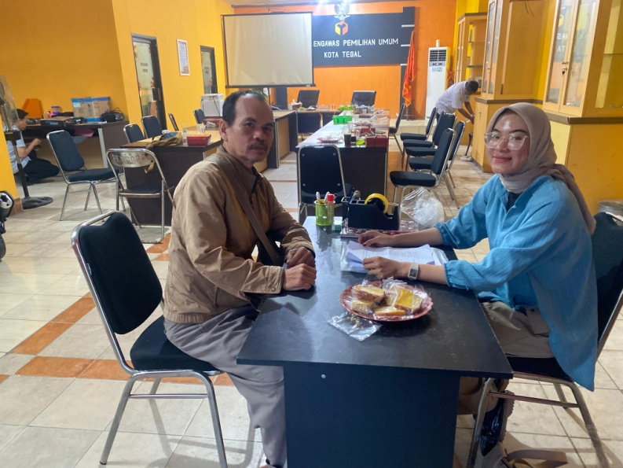

Wawancara bersama Bapak Farhaindi Dwi Harjo selaku Ketua Panwascam Tegal Timur

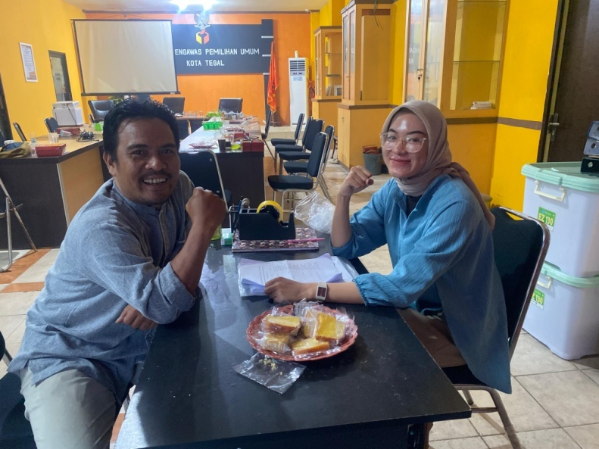

Wawancara bersama Bapak Muhammad Ridwan selaku Ketua Panwascam Tegal Barat

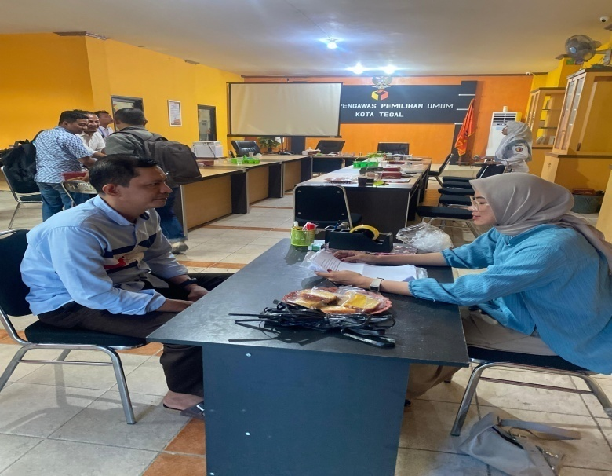

Wawancara bersama Bapak Wagyu Nur selaku Ketua Panwascam Margadana

Lampiran 1. PedomanWawancara

PEDOMAN WAWANCARA

|  |  |  |  |
| --- | --- | --- | --- |
| No | Teori | Aspek | Pertanyaan |
|  | Perumusan Strategi | Pencegahan | * Bagaimana cara bawaslu merancang strategi untuk meningkatkan partisipasi masyarakat dalam pencegahan pelanggaran pemilu 2024? |
| Pengawasan | * Bagaimana cara bawaslu merancang strategi untuk meningkatkan partisipasi masyarakat dalam pengawasan pemilu 2024? * Bagaimana keterlibatan masyarakat dalam pengawasan pemilu 2024? |
| Penindakan | * Siapa saja yang terlibat dalam perancangan strategi untuk meningkatkan partisipasi masyarakat dalam penindakan pemilu 2024? |
|  | Implementasi Strategi | Pencegahan | * Bagaimana tindakan bawaslu dalam meningkatkan partisipasi masyarakat dalam pencegahan pelanggaran pemilu? * Bagaimana dengan keterlibatan masyarakat untuk meningkatkan partisipasi masyarakat dalam penindakan pencegahan pelanggaran pemilu? |
| Pengawasan | * Bagaimana kondisi partisipasi masyarakat dalam pengawasan di Kota Tegal? * Bagaimana tindakan bawaslu dalam meningkatkan partisipasi masyarakat dalam pengawasan pemilu 2024? * Bagaimana peran partisipasi masyarakat pada pengawasan pemilu 2024? |
| Penindakan | * Bagaimana tindakan bawaslu dalam meningkatkan partisipasi masyarakat dalam penindakan pemilu 2024? |
|  | Evaluasi Strategi | Pencegahan | * bagaimana kendala implementasi strategi untuk meningkatkan partisipasi masyarakat dalam pencegahan pelanggaran pemilu 2024? * Bagaimana kekurangan strategi bawaslu dalam meningkatkan partisipasi masyarakat pada pencegahan pelanggaran pemilu 2024? |
| Pengawasan | * Bagaimana kendala implementasi strategi untuk meningkatkan partisipasi masyarakat dalam pengawasan pemilu 2024? |
| Penindakan | * Bagaimana kendala implementasi strategi untuk meningkatkan partisipasi masyarakat dalam penindakan pemilu 2024? |

**Pertanyaan untuk Panitia Pengawas Kecamatan (Panwascam)**

1. Bagaimana kondisi partisipasi masyarakat dalam pengawasan di Kecamatan ?
2. Bagaimana cara yang dilakukan panwascam dalam meningkatkan partisipasi masyarakat dalam hal pencegahan,pengawasan, dan penindakan pemilu 2024?
3. Bagaimana hambatan dalam meningkatkan partisipasi masyarakat dalam hal pencegahan,pengawasan, dan penindakan pemilu 2024?